**פרויקט גמר**

**המחלקה להנדסת תעשייה וניהול**

**התמחות:** מערכות מידע

-עבודת מחקר -

**חקר גורמי ההצלחה בתוכנית 'מעגלי תעסוקה'  
של שירות התעסוקה הישראלי.**

מגיש: חן שליו 203205984

מנחה אקדמאי: ד"ר פיני דוידוב

תוכן עניינים

[**תקציר** 2](#_Toc43819396)

[**1. מבוא** 3](#_Toc43819397)

[רקע על הארגון 3](#_Toc43819398)

[רקע לפרויקט 3](#_Toc43819399)

[מטרת הפרויקט 4](#_Toc43819400)

[תיאור מבנה הדוח 4](#_Toc43819401)

[**2. סקר ספרות** 5](#_Toc43819402)

[אבטלה בעולם 5](#_Toc43819403)

[תוכניות מניעה לאבטלה בעולם 6](#_Toc43819404)

[תוכניות למניעת אבטלה בישראל 9](#_Toc43819405)

[**3. מטרות, מדדים, תסמינים** 10](#_Toc43819406)

[תסמינים 10](#_Toc43819407)

[מטרות 10](#_Toc43819408)

[**4. שיטה וחקר מצב קיים** 11](#_Toc43819409)

[הוצאת הנתונים 12](#_Toc43819410)

[טיוב הנתונים 12](#_Toc43819411)

[פילוחי הנתונים 15](#_Toc43819412)

[**5. השערות, הגדרת הצלחה ומתודולוגיה** 17](#_Toc43819413)

[*שאלת מחקר מס' 1: האם יש שוני בין השמות טובות באוכלוסייה הערבית לבין השמות בשאר האוכלוסיות?* 17](#_Toc43819414)

[*שאלת מחקר מס' 2: כמה זמן דורשי עבודה נמצאים בתוכנית טרם השמתם ?* 19](#_Toc43819415)

[*שאלת מחקר מס' 3: האם יש הבדל בין משך הזמן של מחפש העבודה בתוכנית לסוג ההשמה ?* 20](#_Toc43819416)

[*שאלת מחקר מס' 4 : האם יש קשר בין הפעילויות בתוכנית (סדנאות ו/או מפגשים) להשמה?* 22](#_Toc43819417)

[*שאלת מחקר מס' 5: האם יש השפעה בין המאפיינים הסוציואקונומיים של דורש עבודה לבין השמה?* 25](#_Toc43819418)

[**מסקנות** 26](#_Toc43819419)

[**ביבליוגרפיה** 27](#_Toc43819420)

# **תקציר**

האבטלה היא אחת האתגרים הקשים ביותר אי פעם שהעולם התמודד, כאשר 5.39% מאוכלוסיית העולם מובטלת לשנת 2019 (3.8% מהאבטלה בישראל), לפני ה- Covid-19. תוכניות למקומות אבטלה עשויות להפחית את אורך האבטלה ולהקטין את הוצאות הממשלה על האבטלה. מאמר זה בוחן את אחד מנתוני תוכנית שירות התעסוקה בישראל בין השנים 2016-2019, בהתבסס על 56,000 דורשי עבודה ו -82 תכונות של מחפשי עבודה (59% גברים ו 41% נשים מגיל 18). התוצאות העיקריות של מאמר זה הן: אין הבדל בין מיקומים טובים של אוכלוסיית הערבים (49%) לאוכלוסיות אחרות (51%) לעומת שנים קודמות, ככל שזמן השהייה של דורש העבודה בתוכנית ארוך יותר, כך סוג ההצלחה שלו יורד, ישנם מאפיינים סוציואקונומיים אשר משפעים על סוג ההצלחה של דורש העבודה כמו חינוך (תואר אקדמי ותעודת בגרות נמצאו באופן מובהק להצלחה מסוג 1), נכות (אי-נכות היא שנמצא באופן משמעותי כהצלחה מסוג 2 לעומת הצלחות אחרות), דת (יהודים ומוסלמים נמצאו באופן מובהק יותר בהצלחה מסוג 1), מספר ילדים (אין זה משנה כמה ילדים יש למשפחה / אינדיבידואל, זה נמצא באופן מובהק כהצלחה מסוג 1 מאשר הצלחות אחרות) ועוד מאפיינים המשפיעים על השמות דורשי העבודה. בנוסך מספר פעילויות גדול יותר של דורש העבודה משפיעות לרעה על סיכוייו למצוא עבודה.

# **1. מבוא**

## רקע על הארגון

שירות התעסוקה הישראלי הינו תאגיד סטטוטורי (ישות משפטית אוטונומית למחצה) הנתון לפיקוחו של שר העבודה והרווחה ולמועצת שירות התעסוקה. השירות מעניק שירותי השמה ותיווך עבודה לכ-400,000 דורשי עבודה (דורשי עבודה) מידי שנה, באמצעות 71 לשכות התעסוקה הפרוסות ברחבי הארץ. כיום יש בממוצע 60,000 דורשי עבודה בשירות התעסוקה עם סוג תביעה: משותף והבטחת הכנסה.

השירות מסיע למחפשי עבודה במציאת משרה, בהפניה להכשרה מקצועית, באיתור עובדים עבור מעסיקים ועוד. בנוסף, השירות מופקד על מחקר שוק התעסוקה ופרסום הממצאים מידי תקופה. כמו כן, השירות אחראי על העברת דיווחים שוטפים למוסד לביטוח לאומי בנוגע לזכאותם של דורשי העבודה לדמי אבטלה או גמלת הבטחת הכנסה. דורשי העבודה הינם מכלל קשת האוכלוסייה הרחבה של מדינת ישראל המקבלים בין היתר את סדנאות הארגון, פעילויות תומכות השמה, ייעוץ פסיכולוגי, ועדות רפואיות ותיווך משרות להשמה.

שירות התעסוקה כולל את כל הלשכות והמרכזים של מעגלי תעסוקה ובפרט את המטה הראשי. תפקיד המטה הינו לבקר, לעקוב ולמתן פתרונות מעשיים וניהוליים ללשכות בנושאים השונים בעבודה משותפת במחלקות השונות במטה, המחלקות הינם: המחלקה המשפטית, אגף משאבי אנוש, מחלקת המחקר ותכנון, מחלקת המעסיקים ושירות, לשכת מנכ"ל, מחלקת השמה, מחלקת תפעול ותכנון, מחלקת הדרכה ופיתוח ארגוני, מחלקת רווחה, מחלקת ביטחון, אגף בכיר טכנולוגיות דיגיטליות ומידע, אגף חשבות, אגף א.רכשים ולוגיסטיקה.

## רקע לפרויקט

כעובד לשעבר בשירות התעסוקה במטה הראשי בתפקיד: אנליסט בקרה לתוכנית 'מעגלי תעסוקה', שמתי לב לאופן ביצוע הבקרות הכוללות על דורשי עבודה בתוכנית. רוב מדדי הבקרות מקבלים 'הערכת מומחים' (מנהלים) ולא נעשים בכלים סטטיסטים או בכלי בקרה ייעודים מלבד כלי Excel.  
בנוסף כאשר רציתי לאמוד את מצב התוכנית בהשוואה למחקרים שנעשו בשנים קודמות כדי להגדיל את ההסתברות להצלחת התוכנית ע"י בחינת חלופות או בחינת גורמי ההצלחה של דורשי עבודה בתוכנית, גיליתי שאין מחקרים כאלו או דומים לה שנעשו בעבר וזאת כי התוכנית קיימת רק משנת 2014 ופעלה מ2016. בנוסף, ניגשתי לסמנכ"ל תכנון ולצוות מערכות מידע לקבלת אישור להכנסת כלי BI לארגון או כלי סטטיסטי כדי לבצע בקרות נוספות, אך נתקלתי בדחייה חוזרת של הבקשות (נכון לשנת 2020 שירות התעסוקה יכניסו SAS).

המטרה העיקרית של התוכנית היא מתן כלים יעודים והכשרה מקצועית לדורשי עבודה והקטנת מספר דורשי עבודה ע"י הסבתם חזרה לשוק העבודה (השמה), הגדלת מספר המושמים והקטנת מספר מקרי דלת מסתובבת ו/או נגרעים והשהיות של דורשי עבודה.

## מטרת הפרויקט

בפרויקט הגמר ארצה לחקור את המאפיינים של דורשי עבודה שהיו בתוכנית טרם השמתם, למצוא תוצאות ומסקנות בעזרת ביצוע ניתוח הנתונים בצורה סטטיסטית ומחקרית של תוכנית מעגלי תעסוקה בשירות התעסוקה הישראלי בעזרת כלים סטטיסטים ייעודים לביצוע פרויקט מחקרי מסוג זה. כיום בתוכנית מעגלי תעסוקה ניתנים מגוון רחב של כלים וסדנאות המשפיעים ועוזרים לדורשי עבודה למצוא עבודה בשוק העבודה, אך אין מסלול אחיד/מוגדר מראש לדורש עבודה בו הוא עובר, לכן ישנם מסלולים שונים וסיבות שונות לכך שדורשי עבודה הצליח למצוא ולהיכנס לעבודה (השמה עצמית או השמה בתמיכת לשכה). על כל אלו ארצה לכתוב מאמר אקדמאי בנושא ולנסות לפרסמו.

## תיאור מבנה הדוח

דוח הפרויקט כולל בתוכו שישה פרקים. ראשית יוצג פרק המבוא בו תהיה הקדמה, מידע כללי ומונחים להמשך. בפרק השני ארחיב בנושא סקר הספרות שמהווה בסיס איתן ובו מסקנות ממאמרים שונים, מונחים מקצועיים. פרק זה יתמוך וייתמך בכל חלק בפרויקט.  
הפרק השלישי הוא המדדים והיעדים לפרויקט ובו יפורטו מטרות הפרויקט, שאלות המחקר, המדדים והמוטיבציה לביצוע הפרויקט. הפרק הרביעי, פרק השיטה יוצגו המתודולוגיה והכלים שייעשה בהם שימוש לאורך שלבי הפרויקט השונים. בפרק החמישי, פרק חקר המצב הקיים הכולל איסוף נתונים וניתוחם בצורה מעמיקה ומענה על שאלות המחקר ותוצאות המודלים.  
הפרק השישי הוא פרק המסקנות אשר יכלול את מסקנות המחקר לאחר ניתוח המודלים ובדיקת התוצאות. יש לציין כי סקר הספרות נעשית לכל אורך הפרויקט.

# **2. סקר ספרות**

## אבטלה בעולם

כיום האבטלה היא בעיה גלובלית הקשורה לתחומי חיים חברתיים שונים המהווים נושאי מחקר רבים בתחומים שונים כמו כלכלה, סוציולוגיה, פיננסים ועוד. Kabáta ושאר החוקרים במאמר (Kabáta et al. 2014) מתארים כי אין ספק כי האבטלה מציגה את הבעיה החברתית הגדולה ביותר באיחוד האירופי ‎[1]. Sol (Sol, 2016) קובע כי מתברר כי במדינות האיחוד האירופי בכלל, רבע מהמובטלים הסובלים מבעיות כלכליות סובלים גם מבעיות בריאות, התמכרות לאלכוהול ו / או מאפליה ‎[2]. ככל שהאנשים ארוכים מובטלים יותר, כך הם עלולים לאבד את כישוריהם ולהיות מובטלים וזה רע גם למשק. נוסף על כך, הבעיות הכרוכות באבטלה עשויות לגרום לכך שהמובטלים בעלי תחלואה גבוהה יותר, מה שמביא לעלויות הקשורות לבריאות. Winkelman מצא (Winkelman 2014) כי אבטלה מקומית גבוהה יותר מחלישה את מוסר העבודה, ולכן לאזורים שיש להם יותר פשע / אבטלה / חוסר שביעות רצון בעבודה ביחס למקומות אחרים תהיה השפעה רבה יותר על האבטלה ‎[3]. Artazcoz (2004 Artazcoz et al,) תיארו עוד כי קיים קשר הדוק בין אבטלה לבריאות האדם ובריאות הנפש, ויש הבדלים מגדריים בהשפעות האחריות המשפחתית ומצבם החברתי ‎[4]. אזורים של אבטלה גבוהה וקיפוח חברתי עשויים לחוות גם רמות פשע גבוהות יותר, שיעורי התאבדות ובעיות פסיכולוגיות. אלה יכללו אובדן תפוקה למשק, אובדן הכנסות ממסים, הפחתת הכנסות הממשלה להוציא על שירותים ציבוריים, עלייה בהוצאות הממשלה וכו'. Zwinkels מצא כי הסיכוי של אנשים מובטלים לחזור לעבודה פוחת משמעותית ברגע שהוחרם הקצבה שלהם. עבור המובטלים, הסיכוי לחזור לעבודה פוחת ב -35% והנכים ב -12% ואף מסיק כי מובטלים עם חובות בעייתיים אינם מתקשים יותר לחזור לעבודה בהשווה לשאר המובטלים (Zwinkels 2015; Zwinkels & Guiaux 2015 ) ‎[5]. מחקרים שנערכו על ידיKoning באמסטרדם על סיוע סוציאלי מראים כי מסלולי הקלה בחובות בהקשר של שירותי תעסוקה אכן מובילים למיקומים רבים יותר, והמיקום ללא נתיבי הסעד עשוי להיות מוגבל יחסית (Koning 2014) ‎[6]. פרויקט מחקר בקרב נותני שירותי תעסוקה באירופה מצביע על כך שברגע שהחוב המובטל ישתפר (יצטמצם או יוחזר חובו), הסיכוי שלו לעבוד נוטה לעלות, מה שאומר ששליטה בחובות עבור מובטלים הזקוקים לסיוע סוציאלי-חברתי תגדיל את הסיכוי להחזיר מובטלים לשוק העבודה(Sol & Kok 2014, p.144.p.168) ‎[7].

בשבדיה שיעור האבטלה עומד על 6.5% וביטוח האבטלה מורכב בשילוב של שני מרכיבים: ביטוח בסיס כללי (סכום בסיס) ואובדן ביטוח הכנסה (גמלה הקשורה בהכנסה). אף אחד משני המרכיבים של ביטוח האבטלה לא נבחן באמצעים. סכום הבסיס זמין לאדם שהוא או שאינו חבר בקופת האבטלה או שאינו חבר מספיק זמן. המשמעות היא שרק מי שמשלם חודש עבור ביטוח אבטלה יהיה זכאי לקצבה לתקופה ארוכה כדי לעמוד בתנאי החברות, שכרוך בכך שהוא חבר בקרן או שייך לפחות שנה אחת ללא הפרעה. עם זאת, המבקש נדרש למלא את התנאי הבסיסי ותנאי העבודה לקבלת גמלה בהתאם לביטוח הבסיס (Gabriella 2007) ‎[8].

בפינלנד חושבו ההסתברות לאבטלה לטווח ארוך (אבטלה> 12 חודשים) לבני 25-28 ומצאו כי 4.5% מהנשים ו -7.1% מהגברים חוו אבטלה (קצרה / ארוכת טווח) (מתוך 46,521) ‎[9].

מבדיקת הסיטואציה העולמית (נכון ליום 27/11/2019), מדינת ישראל מדורגת במקום העשירי מתוך 36 מדינות OECD עם שיעור אבטלה של 3.8% בשיעור האבטלה ב- OECD לפני Covid-19 התפשט בכל רחבי העולם וישראל נמצאת מתחת לממוצע במדד ה- OECD (5.2%) ‎[10].

## תוכניות מניעה לאבטלה בעולם

'מדיניות פעילה בשוק העבודה' (ALMP) היא תוכניות ממשלתיות שמתערבות בשוק העבודה כדי לעזור למובטלים למצוא עבודה. רבות מתוכניות אלה צמחו מפרויקטים קודמים של עבודות ציבוריות, ובמיוחד אלה שהושמו במסגרת פרויקט בשם 'New Deal' (סדרה של תוכניות, פרויקטים של עבודה ציבורית, רפורמות פיננסיות ותקנות שננקטו על ידי הנשיא פרנקלין ד. רוזוולט בארצות הברית. מדינות בין השנים 1933 - 1939), שנועדו להילחם באבטלה רחבה בעולם המפותח בתקופה שבין המלחמות. ישנן שלוש קטגוריות עיקריות של ALMP: (i) שירותי תעסוקה ציבורית, כגון מרכזי עבודה וחילופי עובדים, עוזרים למובטלים לשפר את מאמצי חיפוש העבודה שלהם על ידי הפצת מידע על משרות פנויות ועל ידי עזרה בכישורי ראיון וכתיבת קורות חיים. (ii) תוכניות הכשרה, כגון שיעורים וחניכות, עוזרות למובטלים לשפר את כישוריהם המקצועיים ומכאן להגדיל את יכולת ההעסקה שלהם. (iii) סבסוד תעסוקה, במגזר הציבורי או הפרטי, יוצר ישירות מקומות עבודה למובטלים. בדרך כלל מדובר במדדים לטווח הקצר שנועדו לאפשר למובטלים לבנות ניסיון בעבודה ולמנוע ניוון מיומנויות ‎[12].

התוכניות הפורטוגזיות נועדו לעזור לשתי קבוצות יעד: (i) אנשים מגיל 25 ומעלה (תוכנית Inserjovem) ו- (ii) אנשים מגיל 25 ומעלה (תוכנית Reage). השתתפות בתוכנית היא חובה ומי שמסרב להשתתף מתמודד עם אובדן הזכאות להטבות ורישום מבוטל. התוכניות מורכבות מסיוע אינטנסיבי בחיפוש עבודה והכשרה במיומנויות בסיסיות קטנות, למשל כתיבת קורות חיים. הם כוללים מספר רב של תגובות שונות של צוות ההשמה של משרד התעסוקה. כל אדם מתראיין עם קציני השמה בכדי לעזור לו לשפר את מיומנויות חיפוש העבודה, ובמידה ונחשב שהוא נחוץ, הוא יכול להיכנס למספר קורסים מקצועיים או לא מקצועיים. כל התהליך של סיוע בחיפוש עבודה מסתיים בהכנת "תכנית תעסוקה אישית", הכוללת מידע מפורט על מאמץ חיפוש העבודה. על פי תוכנית זו, האדם המובטל צפוי להיפגש על בסיס קבוע עם קצין ההשמה ולחפש באופן פעיל עבודה. דחייה בלתי מוצדקת של הצעות עבודה מובילה לביטול ההרשמה. ‎[13]

באירופה הוקם שירות התעסוקה האירופי (EURES) בשנת 1994 ועובד בשיתוף פעולה עם כל מדינות אירופה במציאת עבודה לתושבי אירופה בגילאי 18-35, שם מחפשי העבודה יכולים לחפש עבודה במדינתם ובאירופה אחרת בחינם פלטפורמה המאפשרת ראיונות עבודה באמצעות שיחת וידאו, עזרה במעבר למדינה אליה דרושה התפקיד (מגורים וטיסה), לימודי שפה, המרת תעודות רלוונטיות ועוד. על פי אתר EURES (נכון ליום 12.12.2019) ישנם 2,191,759 משרות ו -3,658,553 מחפשי עבודה המבקשים משרות. על פי מספרים אלה ניתן להגיש בקשה כמעט ל -60%, אך עדיין יהיו כ -40% ללא השמה לעבודה. כמובן שלא כל מחפשי העבודה יעבדו והמספרים הללו מבוססים רק על מחפשי העבודה הרשומים למערכת, על העבודות הרשומות שם. לכן אתייחס לדמות שיעור האבטלה ב- OECD העומד על 6.3% באבטלה של האיחוד האירופי ‎[14].

בסין מדד האבטלה עומד על 3.61% (2019) ובתחילת 1990 החלה ממשלת סין במאמציה להנהיג מדיניות אכיפה וסטנדרטיזציה של שוק העבודה המחזקים ומסייעים לעסקים בחיפוש, במיקום ובהתאמת עובדים. סין פיתחה תשתית חזקה למערכות מידע (מערכת Hùkǒu שהיא מערכת רישום אוכלוסין המכילה את כל המידע האנושי) בה מחפשי העבודה יכולים לעזור ולהעריך את התאמתם לתפקידים שהם רוצים להתגייס. בשנת 1999 קראה ממשלת סין לכל המגזרים החברתיים לאמץ ולהשתמש במערכת זו ולשים לב לתעודות בית הספר ואחרות שנמצאות בה כדי להגדיל את היכולת ואת סיכויי התעסוקה ‎[15].

שיעור האבטלה ביפן הוא 2.3% ב- OECD. נקודת המוצא של מובטלים ביפן היא שאין להם את הזכות לדמי אבטלה או שאיבדו את זכאותם, יש תמריץ חזק מאוד למצוא עבודה. במצב ספציפי זה, שירות התעסוקה היפני אינו צריך להשקיע מאמץ רב בהפעלת תוכניות השמה לעבודה מכיוון שלמובטלים יש תמריצי עבודה חזקים. כתוצאה מכך מאמצים אלה ביפן, כפי שנמדדים במאמצי ההוצאה הציבורית על מדיניות ההשמה, הם קטנים יחסית. בשנת 2011 בילה יפן פחות מ- 0.3% מהתמ"ג (תוצר מקומי גולמי) על מדיניות השמה, פחות ממחצית מממוצע ה- OECD (מרטין 2014) ‎[16].

Crost (2016) ניתח את ההשפעה של סוג של תוכנית עבודה, "Arbeitsbeschaffungsmaßnahmen" הגרמנית (ABM), על סיפוק החיים. מחקרים קודמים מצאו ראיות לכך שהשתתפות ב- ABM מפחיתה את ההסתברות למצוא עבודה בעבודות רגילות, לפחות עבור קבוצות מסוימות (Hujer et al., 2004; Caliendo et al., 2008), כך שההשפעות התעסוקתיות של התוכנית לטווח הארוך יכולות להיות קיזוז ההשפעה החיובית לטווח הקצר על הרווחה הסובייקטיבית. עם זאת, לממצאי העיתון הנוכחי יש השלכות חשובות על מדיניות, דבר המרמז על כך שמשרות שנוצרו על ידי מדיניות פעילה בשוק העבודה יכולות לפחות לקזז את ההשפעות השליליות של האבטלה על הרווחה הסובייקטיבית ‎[17].

השתתפות בתוכניות שוק עבודה פעיל (ALMP) היא חובה לכל המובטלים בדנמרק, המקבלים דמי אבטלה, ושאינם מובטלים יותר מ -12 חודשים. ספרות גדולה ניתחה את השפעת ALMPs על הסתברות האבטלה של האדם המובטל ועל הרווחים הבאים, ומכאן ההסתברות שהתוכניות מונעות את המובטלים ליפול בעוני (Andersen 2011) ‎[18].

ארצות הברית מנהלת מספר לא מבוטל של תוכניות תעסוקה והכשרה, המפרסות סוכנויות ממשלתיות רבות. אף כי אלו המנוהלים אך ורק על ידי משרד העבודה האמריקני (USDOL- United States Department of Labor ) הם קטנים יחסית, שפע התוכניות מייצר עומסים אדמיניסטרטיביים ניכרים על עובדי שירות התעסוקה הציבורית (PES - Public Employment Service). אחד מהם הוא חוק לשותפות בהדרכת עבודה (JTPA- Job Training Partnership Act). מטרת JTPA היא להבטיח שסוגי ההדרכה המוצעים למחפשי עבודה ישקפו את צרכי האזור המקומי. עליהם גם לעמוד בדרישות הפדרליות המפורטות לגבי צריכת התוכניות, המקיפות קריטריונים כמו הכנסה וגיל. התוכניות נראות ממוקדות היטב בקבוצות המיועדות לה. עדויות הערכה לגבי השפעת ה- JTPA מעורבות בהחלט. נראה כי אימונים בכיתות לא מסייעים לשום קבוצת יעד, כלומר גברים, נשים או נערים. למרות שההכשרה בעבודה נראית אפקטיבית אצל גברים, ובמיוחד אצל נשים, היא מסייעת רק למספר קטן יחסית של אנשים, ולא סביר שניתן יהיה להרחיב אותה במידה רבה ללא השפעות שוק מזיקות בשוק העבודה. למרבה הצער הסיבות מאחורי חוסר ההצלחה הכולל של JTPA נותרו לא ברורים. ברור שיש צורך במחקר נוסף בתחום זה כדי לעדכן ממצאים אלה ‎[19]. נראה כי הנתונים הסטטיסטיים על "העובדים" מצביעים על כך שגורמים כמו גיל, מין, גזע, חוסר השכלה ואורך האבטלה אינם משפיעים באופן משמעותי על שיעורי ההשמה ‎[20].

בינואר 2012 החלה הלשכה המרכזית לסטטיסטיקה של ישראל (CBS) לבצע את סקר כוח האדם שלה תחת הנחיות חדשות. בקרב האוכלוסייה היהודית (גברים ונשים) הסקר החדש לא הביא לשיעור האבטלה המדווח ביותר. אולם באוכלוסייה הערבית חלה עלייה דרמטית בנתוני האבטלה: הכפילה בערך את השיעור הקודם בקרב גברים ושילשה אותו בקרב נשים. עלייה זו מרמזת גם על עלייה בשיעור האבטלה הלאומי ‎[21]. מבט מקרוב על נתוני האבטלה מגלה כי האבטלה קשה לא רק במגזר הערבי והיהודי בכלל, אלא גם בכל המגדרים, הגיל, השכלה והקבוצות הגיאוגרפיות. בקבוצות המציגות בדרך כלל אבטלה גבוהה ניתן להסביר את המרכיב המבני של חוסר העבודה. אך לגבי הערבים הנתונים היו הפוכים מהצפוי על פי טענה זו: כלומר, למרות הירידה בשיעור ההשתתפות בכוח העבודה של קבוצות עם אבטלה גבוהה, באותה התקופה עלה שיעור האבטלה הממוצע הממוצע. בשנים האחרונות חל שינוי דרמטי בהרכב המגזר (היהודי-ערבי), המגדר, הגיל והחינוך של כוח העבודה הישראלי (Miaari 2008) ‎[22].

האופן בו תוכניות היישום מיושמות במדינות כמו פורטוגל ודנמרק דומות מאוד לתוכניות הישראליות, הדגש הוא לתת למבקש העבודה כלים או קורסים אמיתיים המספקים מיומנויות למצוא ולמקם את עצמם למשרות, ההשתתפות היא חובה אחרת המימון הממשלתי ייפסק. בדומה לאירופה, ישראל מספקת פלטפורמת חיפוש עבודה רק למשתמשים רשומים בשירות התעסוקה הישראלי. ליפנים אין דמי אבטלה ומאלצים את מחפש העבודה למצוא עבודה בכל דרך שהיא, משהו שרוב העולם לא מאמין בו. לכל תוכנית יש יתרונות וחסרונות משלה, חלקם הצליחו יותר מאחרים, ויש כאלה נכשלו או לא הגיעו להישגיהם בגלל סיבות מגוונות. בלעדיהם, האבטלה בחברה הייתה נוהגת להשפיע יותר על האנושות.

## תוכניות למניעת אבטלה בישראל

ישראל, כמו שאר העולם, הקימה את "שירות התעסוקה" ארגון ממשלתי שישרת את הציבור ויפעל ישירות מול המוסד לביטוח לאומי. לאחר הקמתה החלו חיפושים אחר תוכנית אב שתהווה אבן דרך ראשונית, ואכן היא עשתה זאת. בשנת 2004 הקימה ישראל תוכנית בשם "מהבטחת הכנסה לתעסוקה בטוחה" (מהל"ב), שפעלה עד 2007. מהל"ב הייתה כמו התוכנית של ארצות הברית שכונתה "חוק האחריות האישית וחוק הזדמנויות בעבודה" או הידוע "תוכנית ויסקונסין". המטרה העיקרית של התוכנית הישראלית הייתה להמיר חלק מהאנשים החיים בעוני מהישענות על קצבאות הביטוח הלאומי לשוק העבודה. תוכנית מהל"ב הייתה לאחת מתוכניות הדגל של ממשלת ישראל בהתמודדות עם עוני ומצוקה. עם זאת, עוד לפני שהופעלה, בדיונים הארוכים על מאפייניה, היא הפכה למטרה של ביקורת קשה מצד מפלגות פוליטיות, ארגונים חברתיים וחלק מאוכלוסיית היעד. בעקבות הביקורות הרבות על התוכנית, התוכנית נסגרה וישראל פועלת כיום בכמה מישורים למיגור תופעת האבטלה וביניהן, בשירות התעסוקה הוקמו מספר תוכניות ואותן תוכניות מספקות כלים להצבת מחפשי עבודה. בשוק העבודה. חלק מהתוכניות מיועדות לאוכלוסייה החרדית, חלקם לשני המינים ללא דגש על הקהילה האורתודוכסית, חלקם לאנשים חילונים וחלקם לכור היתוך הישראלי ‎[23].

בשנת 2015 אחוז התעסוקה בשוק העבודה בקרב האוכלוסייה הערבית היה 54.6% ו -81.7% בקהילה היהודית ‎[24] ובשנת 2016 שיעור התעסוקה של הערבים היה 42.5% ‎[25]. מספר הערבים המובטלים גדול יותר ודורש פעולות להפחתתו. ממשלת ישראל עושה פעולות חיוביות לקהילה הערבית ומעניקה כספים למקומות עבודה בהם ניתן לגדול, השקעה בקרנות חינוך (מלגות, מיסים מוזלים וכו ') ועוד. ישנן סיבות רבות לפעולות חיוביות כמו הבדלי תרבות, מסורות, סביבה גיאוגרפית, מצב חברתי ועוד.

# **3. מטרות, מדדים, תסמינים**

## תסמינים

תוכנית מעגלי תעסוקה בשירות התעסוקה מכילה מגוון רחב מקשת האוכלוסייה. כיום מדידת ההצלחה של התוכנית נמדדת במספר פרמטרים מידי חודש: מספר מושמים, מספר פעילים בתוכנית, מספר מקרי דלת מסתובבת, מספר נגרעים, מספר השהיות, מספר בעלי פעילות בתקופה הנוכחית, מספר בעלי רצף פעילות של חצי שנה ויותר ועוד. כל המדדים הנ"ל אינם בעלי גבולות בקרה קבועים מראש, אלא מוערכים ע"י התבוננות כללית של מספר דורשי עבודה פעילים בחודש לעומת כמות המושמים לתקופה הנבדקת.

המדדים הקיימים כיום לא מהווים אינדיקציה קונקרטית לגבולות בקרה או הגדרה מדויקת לכמות גבוהה או נמוכה של דורשי עבודה בתוכנית, למספר השמות חודשי, למספר פעילויות ועוד. גם אם יצטרפו לתוכנית מספר גבוה של דורשי עבודה לעומת חודשים קודמים אין לכך התייחסות מיוחדת ולהפך.  
כעובד לשעבר של שירות התעסוקה, שמתי לב לניתוח דורשי עבודה בתוכנית ולכן החלטתי לפתח מחקר בו אנתח את הנתונים בתוכנית ואגלה את הגורמים להצלחה באילו שכן הושמו דרך התוכנית, בין אם בעזרת השירות ובין אם בהשמה עצמאית. זהו אתגר גדול ומשמעותי בפן האישי (להצלחת הפרויקט) וגם בפן הלאומי-מדיני (חסכון כספי ומציאת גורמי שורש).

## מטרות

המטרות המרכזיות הן חקר גורמי ההצלחה של תוכנית 'מעגלי תעסוקה' וכתיבת מאמר אקדמאי. המטרות המשניות/נלוות הן: למידה מעמיקה על אבטלה ותוכניות למניעתה בעולם ובישראל בפרט.

שאלות המחקר:

1. האם יש הבדל בהשמות טובות בין האוכלוסייה הערבית לבין שאר האוכלוסיות?
2. כמה זמן דורשי עבודה נמצאים בתוכנית טרם השמתם ?
3. האם יש הבדל בין משך הזמן של מחפש העבודה בתוכנית לסוג ההשמה ?
4. האם מספר הפעילויות של דורש העבודה בתוכנית משפיע על סוג ההצלחה ?
5. האם יש השפעה בין המאפיינים הסוציואקונומיים של דורש עבודה לבין השמה?

בכדי לנתח את המצב הקיים של התוכנית, איעזר בניתוחים שנעשו בעבר על דורשי עבודה בתוכנית, במחקרים שפורסמו בארץ ובעולם על אבטלה, רכישת קורסים לניתוח מידע בעזרת R ובעזרת Python.

# **4. שיטה וחקר מצב קיים**

בפרק זה אפרט על כלים שונים אותם למדתי במהלך התואר ובכלים לניתוח מידע בפרט.  
במהלך ביצוע חקר מצב קיים הכלים הנתונים לשימוש כיום בשירות, הבחנתי כי יש חוסר בכלים בהם ניתן לנתח את המידע הקיים בארגון ובתוכנית בפרט.

בתחילת ביצוע הפרויקט, חשבתי על שאלות המחקר ולפיהם הוצאתי שלד גולמי של המידע הקיים בתוכנית 'מעגלי תעסוקה', טייבתי את הנתונים, חקר השאלות ופיתוח המודלים נעשו בשפת R בסביבת העבודה R-studio וגם בשפת Python בעזרת Jupyter Notebook. כל אלו יובילו לעשות הערכה והשוואה בין הממצאים לבין המציאות ולראות האם התוכנית אכן מביאה לתוצאות הצפויות, הסקת מסקנות ומתן המלצות להמשך.

הקורסים שעברתי היוו בסיס איתן להתחלת הפרויקט, אך בכדי לבצע את כלל הניתוחים הסטטיסטים, הייתי צריך להרחיב את הידע שלי בכתיבת קוד בשפת R ובשפת Python או השימוש בSPSS מעבר למה שלמדתי בקורסים: "כריית ידע ולמידת מכונה", "טכנולוגיות מתקדמות באינטרנט" בהנחיית ד"ר רוני הורוביץ או בקורסים "סטטיסטיקה יישומית" , "אופטימיזציה הנדסית", "הסתברות" שהיו בהנחיית ד"ר בנימין ברסקי. הרחבתי את הידע שלי בכתיבת קוד בשפת R ובשפת Python ע"י קניית קורסים בUdemy וצפיה בסרטונים ומדריכים ברשת לפיתוח אלגוריתמים וכיצד לבצע ניתוחי מידע שונים.

שאלות מחקר

איסוף מידע

הכנה וטיוב נתונים

ניתוח המודל

הערכת תוצאות והצגת מסקנות

## הוצאת הנתונים

כיום לארגון מסד נתונים עם המון טבלאות המנוהל דרך Microsoft SQL Server ולו המון טבלאות לא משומשות וספר מפתחות ישנן ולא מעודכן. מי שמתעסק ומכיר את מסד הנתונים בצורה הכי טובה הם נציגה מטעם Malam אשר נמצאת במשרד.

בשביל למשוך את כלל הנתונים בשאילתת SQL יש לחשוב על מספר שאילתות מורכבות במקביל, לכן העדפתי להוציא את הנתונים דרך מחולל הדוחות ולאחר מכן לאחדם בעזרת VLOOKUP לתאים ולעמודות בקובץ Excel אחד המכיל 82 עמודות וכ56,000 שורות (כל שורה היא דורשי עבודה וכל עמודה היא תכונה של הדורשי עבודה).

## טיוב הנתונים

הנתונים נאספו לתקופה 2016-2019. הנתונים נותחו כדי לזהות תאים ריקים או תאים לא מתאימים לכל מאפיין, 14% מהתאים הריקים ו 86% נתונים מלאים.

תחילה היו 1860 פעילויות ייחודיות שסווגו ל30 ייחודיות. עמודת הגיל מסווג לקבוצות בנות 18-29, 30-39, 40-49, 50-54, 55+. העמודה לחינוך חולקה לקטגוריות: יסודי, בית ספר תיכון, תואר, תעודה מקצועית וללא השכלה. עמודת הדת התחלק גם ליהודים, נוצרים, דרוזים, מוסלמים או אחרים. עמודת ארץ הלידה התאגדה ליהודה ושומרון, רמת הגולן, עזה וסיני. העמודה אחוזי נכות חולקה לקטגוריות: [0,1), [1,20), [20, 40), [40,60), [60,100]. לעמודת השפה אפשרויות רבות מכיוון שלכל שפה יש את הרמה שלה, ולכן ניתן יהיה לחסר את כל התוספים ולהשאיר רק את שם השפה. העמודה רישיונות הוסבה מחלוקת משנה של קטגוריות לקטגוריות עצמן. הסטטוס המשפחתי היה שנוי במחלוקת (ערכים כמו פנויים, פוליגמיה, ברית, מרשם) ולכן הם הוסבו לראשי: רווק, נשוי, לא ידוע כולל רגיל של אלמנה וגרוש. מספר הילדים עד גיל 18 מקוטלג על ידי 0-7, 8+.

***טבלה A.1 טבלת מאפיינים סוציו-אקונומיים***

|  |  |  |  |
| --- | --- | --- | --- |
| *מאפיינים סוציו-אקונומיים* | | *מספר דורשי עבודה* | אחוזים (%) |
|
|
| מגדר | *זכר* | *22,765* | 41% |
| *נקבה* | *33,224* | 59% |
| גיל | *18-29* | *9,192* | 16% |
| *30-39* | *15,213* | 27% |
| *40-49* | *19,304* | 34% |
| *50-54* | *8,386* | 15% |
| *55+* | *3,894* | 7% |
| דת | *יהודי* | *23,887* | 43% |
| *מוסלמי* | *25,876* | 46% |
| *דרוזי* | *1,761* | 3% |
| *נוצרי* | *1,361* | 2% |
| *אחר* | *3,102* | 6% |
| *ללא דת* | *2* | 0% |
| חד הורי | *כן* | *5,880* | 11% |
| *לא* | *50,109* | 89% |
| השכלה | *יסודי* | *11,140* | 20% |
| יסודי חלקי | 10,650 | 19% |
| תיכונית | 25,467 | 45% |
| בגרות מלאה | 2,436 | 4% |
| תואר ראשון | 1,943 | 3% |
| תואר שני | 732 | 1% |
| תואר שלישי | 68 | 0% |
| למודי תעודה | 1,372 | 2% |
| רישיון | 10 | 0% |
| ללא השכלה | 2,171 | 4% |
| מוגבלות | ללא | 50,825 | 91% |
| 1% - 19% | 657 | 1% |
| 20% - 39% | 1,966 | 4% |
| 40% - 59% | 1,372 | 2% |
| 60% - 100% | 1,169 | 2% |
| מצב משפחתי | רווק | 17,205 | 31% |
| נשוי | 25,117 | 45% |
| גרוש | 11,840 | 21% |
| אלמן | 1,511 | 3% |
| לא ידוע | 316 | 1% |
| מספר ילדים מתחת לגיל 18 | ללא | 22,400 | 40% |
| 1 - 3 | 23,428 | 42% |
| 4 - 6 | 8,367 | 15% |
| 7+ | 1,794 | 3% |
| שירות צבאי / שירות לאומי | ללא | 45,752 | 82% |
| שירות לאומי | 941 | 2% |
| שירות צבאי | 9,296 | 17% |
| עומק אבטלה (בשנים) | <1 | 4,519 | 8% |
| 2 - 3 | 5,166 | 9% |
| 3> | 46,100 | 82% |
| ללא | 204 | 0% |

## פילוחי הנתונים

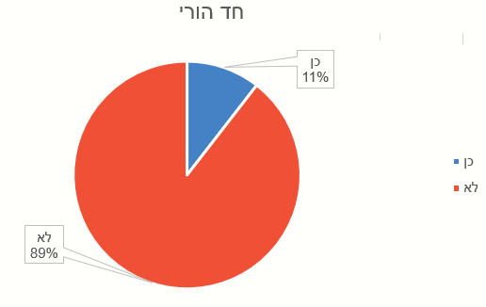

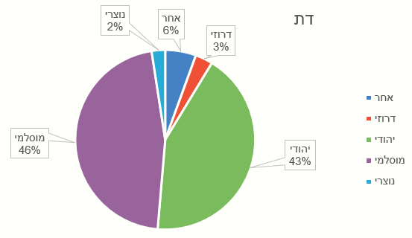

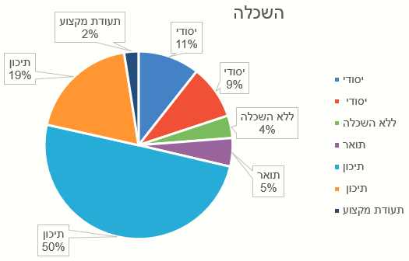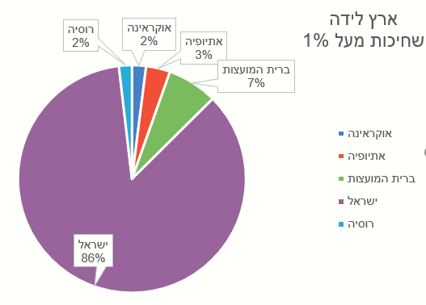

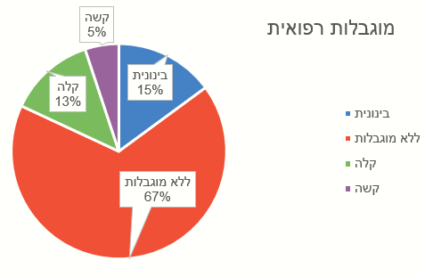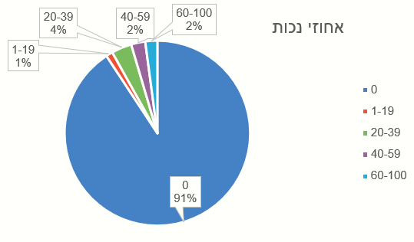

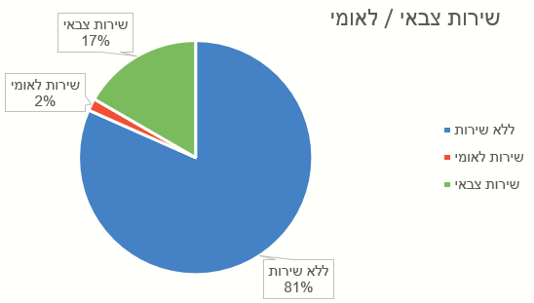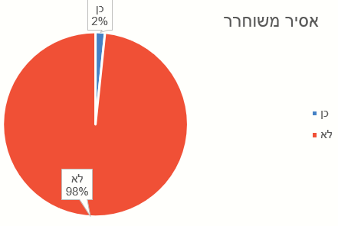

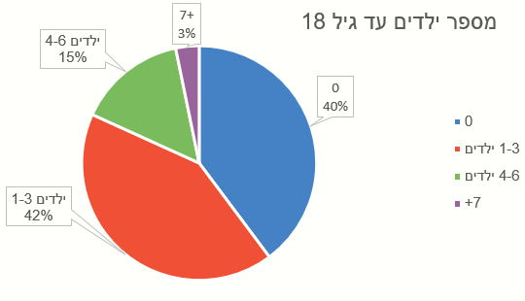

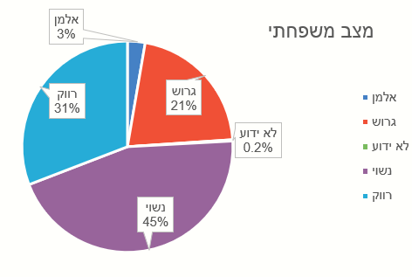

# **5. השערות, הגדרת הצלחה ומתודולוגיה**

### שאלת מחקר מס' 1: האם יש שוני בין השמות טובות באוכלוסייה הערבית לבין השמות בשאר האוכלוסיות?

לממשלת ישראל יש תקציב במיוחד לשירות התעסוקה (1.2 מיליון ש"ח) למען תוכנית בשם "תפוח" (אשר משקיעים ביחד עם המדינה 1.466 מיליון ש"ח) [ 26] המיועדת לערבים, אך אין שום הוכחה שתצדיק פתיחת תוכניות לקהילה ספציפית זו על חשבון התוכנית, או לפחות תראה שלמעגלי התעסוקה יש השלכה או אי השפעה על הערבים. ההשערה כי אין הבדל בהשמות טובות בתוכנית 'מעגלי תעסוקה' תיבחן באמצעות .

יש צורך לבדוק אם הנתונים מתפלגים נורמלית, לכן אנו זקוקים ללפחות 30 לשכות בהן מספר הערבים יהווה בסיס סטטיסטי להשערה (לפחות 14 מחפשי עבודה ערבים בלשכה נדרשים כדי להגיע ל30 לשכות ייחודיות). נערכה השוואה בין הערבים עם השמה טובה לבין הלא-ערבים עם השמה טובה מאותה הלשכה. העמודה 'diff' חושבה, והיא מייצגת את ההבדלים ביחס השמה טובה כדי להעריך את ההבדלים בהשמות באותה הלשכה. יש לבדוק אם עמודת ההבדל מתפלגת נורמלית, ההיסטוגרמה תציג את מספר הדגימות ביחס להבדל ועל ידי פונקציית צפיפות.

*diffאיור 5.1.1 היסטוגרמה של עמודת*

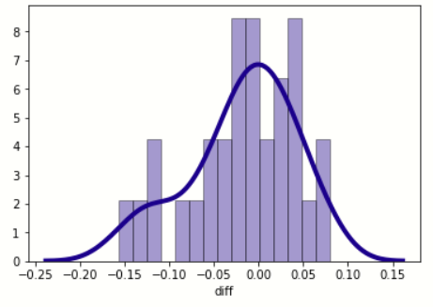

(הערכת השונות היא 0.0035).

מהנתונים נראה כי פונקציית הצפיפות (קו כחול) אכן מרמזת כי הנתונים הם מתפלגים נורמלית (ברור שזה לא מספיק, ובדיקה סטטיסטית תבוצע להלן).

*איור 5.1.2 השוואת פונקצית הצפיפות למבחן קולמוגורב סמירנוב*

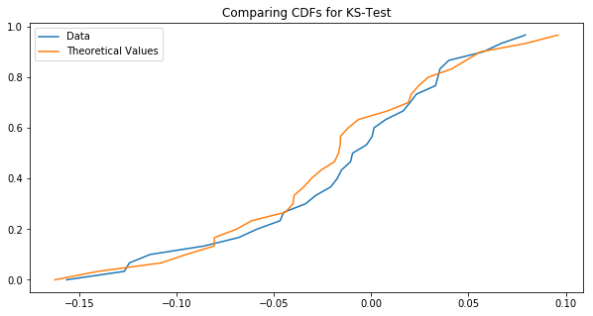

לאחר השוואה בין CDFs לבדיקת KS, נראה שיש דמיון גדול מאוד להתפלגות נורמלית, לכן על מנת לוודא כי הבדלי השמה טובה מתפלגים נורמלית, יש לבצע מבחן לבדיקת נורמליות אשר נעשה באמצעות SPSS.

*איור 5.1.3 מבחן בדיקת נורמליות של קולמוגורוב סמירנוב*

|  |  |  |  |  |  |  |
| --- | --- | --- | --- | --- | --- | --- |
| **Tests of Normality** | | | | | | |
|  | Kolmogorov-Smirnova | | | Shapiro-Wilk | | |
| Statistic | df | Sig. | Statistic | df | Sig. |
| diff\_placments | .116 | 30 | .200\* | .956 | 30 | .244 |
| \*. This is a lower bound of the true significance. | | | | | | |
| a. Lilliefors Significance Correction | | | | | | |

תוצאת מבחן קולמוגורוב סמירנוב ומבחן שפירו ווילק מראים כי ρ (הערך הקריטי) גדול מ- ∝ ולכן אנו אומרים שעמודת diff מתפלגת נורמלית. מכיוון שיש לנו 30 דגימות וראינו שהנתונים מופצים בדרך כלל נוכל להשתמש במבחן T כדי לבחון את ההבדל בין זוגות תלויים (30 לשכות מתוך 60 לשכות). ההנחה היא שיש מאפיינים דומים יותר לאוכלוסיות מאותן לשכות.

אומדן הערך הצפוי הוא: והתוצאה היא 0.018-.

חישוב הסטטיסטיקה שלנו ותוצאתו היא 1.668-.

לפיכך, תוצאת מבחן T היא: t (0.95,29) = 1.699, ρ = 0.097, ∝ = 0.05.

המסקנה היא לדחות את השערת האפס ולומר שאין הבדל משמעותי בין השמות טובות בין הערבים לשאר האוכלוסיות.

### שאלת מחקר מס' 2: *כמה זמן דורשי עבודה נמצאים בתוכנית טרם השמתם ?*

כדי לענות על שאלה זו, נעשה עותק של הנתונים לקובץ חדש והועבר למסגרת הנתונים עם העמודות של "תאריך השמה אחרונה", "תאריך דיווח השמה אחרונה", "תאריך כניסה ראשוני". לחלק מהנתונים תאריכים ריקים ("NAT"). כדי להבין כמה זמן מחפשי העבודה בתוכנית, נעשה חישוב בעמודה 'day\_diff'.

*איור 5.2.1 : חלוקת עמודת 'day\_diff*

|  |  |  |
| --- | --- | --- |
| קטגוריה | מספר דורשי עבודה | אחוז דורשי עבודה (%) |
| 0 ימים | 205 | 0.366% |
| בין 1 ל10 ימים | 1604 | 2.865% |
| בין 11 ל30 ימים | 2842 | 5.067% |
| בין 31 ל60 ימים | 3115 | 5.564% |
| בין 61 ל100 ימים | 2561 | 4.574% |
| בין 101 ל150 ימים | 2285 | 4.081% |
| בין 151 ל200 ימים | 1721 | 3.074% |
| בין 201 ל365 ימים | 4038 | 7.212% |
| מעל 365 ימים | 9625 | 17.191% |
| ללא הפרש | 27993 | 49.997% |

כמעט מחצית (49.99%) ממשתתפי התוכנית אין להם "תאריך השמה" ולמעל 25% יש "תאריך כניסה ראשון" גדול יותר מ"תאריך ההשמה האחרון ". לאחר ניקוי הרשומות של ההבדל השלילי, חושב רווח סמך: [336.994, 341.418, 345.842].

### שאלת מחקר מס' 3: האם יש הבדל בין משך הזמן של מחפש העבודה בתוכנית לסוג ההשמה ?

שאלה זו נשאלת בהמשך לתוצאה של שאלה קודמת, האם יש הבדל בין משך הזמן של מחפש העבודה בתוכנית לסוג ההשמה? האם זמן רב יותר של השתתפות בתוכנית זו מעניקה יותר כלים למחפשי העבודה למציאת עבודה? האומנם? ואם כן, שהות ארוכה יותר צריכה להפיק השמה טוב יותר. השערה נוספת היא שיש הבדל בין הזמן של מחפשי העבודה בתוכנית לסוג ההשמה שלהם, הבדיקה תיבחן עם .

איור 5.3.1 חלוקת הצלחות ופיזור זמני השתתפות בתוכנית

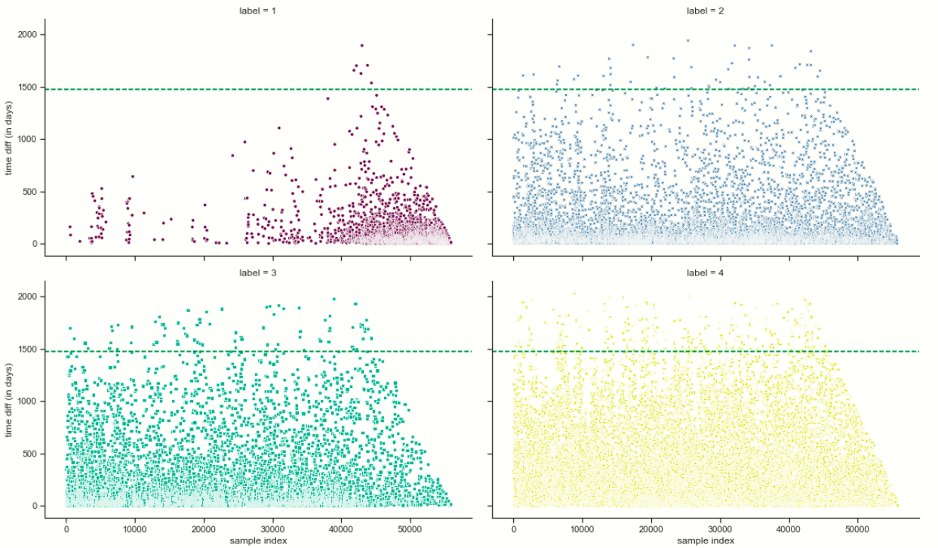

מהגרפים נראה שלהצלחה טובה יותר יש שהות קצרה יותר בתוכנית (ההפך מהמחשבה ששהייה ארוכה יותר גורמת להשמה טובה יותר). אך לא די רק בתרשים הנתונים כדי להסיק זאת, יש לבצע בדיקה סטטיסטית בכדי לאמת.

*איור 5.3.2 היסטוגרמה של עמודת days\_diff*

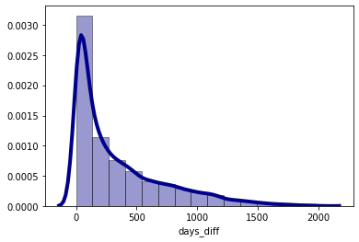

כדי לבדוק אם הנתונים מופצים בדרך כלל, בדיקת התפלגות נורמלית נערכה והתוצאה של ρ שואפת לאפס, לכן איננו שוללים את השערת האפס ונאמר שהנתונים אכן מתפלגים בצורה נורמלית.

איור 5.3.3 מבחן קולמוגורב סמירנוב לעמודת days\_diff

|  |  |  |  |
| --- | --- | --- | --- |
| **Tests of Normality** | | | |
|  | Kolmogorov-Smirnova | | |
| Statistic | df | Sig. |
| days\_diff | .183 | 27996 | .000 |
| a. Lilliefors Significance Correction | | | |

על מנת לבדוק את השוני בין מספר הימים בין ההצלחות השונות בוצע בדיקת ANOVA ונמצא כי ישנו הבדל בין כלל סוגי ההצלחות למספר הימים בסוג ההצלחה. כדי לדעת בין איזה סוג הצלחה יש הבדל לסוג הצלחה אחר, בוצע מבחן Tukey כדי לבצע השוואה בין זוגות של הצלחות שונות ובדיקת ההבדלים ביניהם.

איור 5.3.4 תוצאות מבחן Tukey Post Hoc

|  |  |  |  |  |  |  |  |  |  |
| --- | --- | --- | --- | --- | --- | --- | --- | --- | --- |
| hedges | ρ | T | tail | se | diff | Mean(B) | Mean(A) | B | A |
| -0.286 | ~0 | -11.964 | two-tail | 8.574 | -102.577 | 229.087 | 126.509 | 2 | 1 |
| -0.479 | ~0 | -19.723 | two-tail | 8.705 | -171.698 | 298.207 | 126.509 | 3 | 1 |
| -0.947 | ~0 | -41.959 | two-tail | 8.087 | -339.326 | 465.836 | 126.509 | 4 | 1 |
| -0.193 | ~0 | -11.061 | two-tail | 6.249 | -69.121 | 298.207 | 229.087 | 3 | 2 |
| -0.661 | ~0 | -44.216 | two-tail | 5.354 | -236.749 | 465.836 | 229.087 | 4 | 2 |
| -0.468 | ~0 | -30.133 | two-tail | 5.563 | -167.628 | 465.836 | 298.207 | 4 | 3 |

בבירור ניתן לומר שיש הבדל מובהק בין כל תוחלות של זוגות שונים, לכן ניתן להסיק כי קיים הבדל מובהק בין סוג ההצלחה לבין זמן השהייה של דורש עבודה ומעבר לכך ניתן לומר שככל שדורש העבודה נמצא זמן רק יותר בתוכנית ככה סוג ההצלחה שלו יורד.

### שאלת מחקר מס' 4 : האם יש קשר בין הפעילויות בתוכנית (סדנאות ו/או מפגשים) להשמה?

לאחר סינון של 1860 פעילויות נשארנו עם 30 פעילויות ייחודיות שהוגדרו במסגרת הנתונים.  
היה צורך לשנות את העמודה "פעילויות בתוכנית" למשתנה קטגוריאלי ולהביא את הפעילות בעמודה חדשה ולספק סיווג בינארי אם מחפש העבודה היה בפעילות = 1 אם לא 0.

*איור 5.4.1 מספר פעילויות בתוכנית לפי סוג הצלחה*

*טבלה 5.4.2 סכום ואחוז דורשי העבודה מכל סוג הצלחה לפי סוג פעילות*

|  |  |  |  |  |  |  |
| --- | --- | --- | --- | --- | --- | --- |
| סוג הצלחה | זימון למנהל | ייעוץ פסיכולוגי | שיחת אימון אישי | עברית תעסוקתית | סדנת ליווי בקבוצה קטנה | קורס יישומי מחשב |
| 1 | 14 | 12 | 1231 | 42 | 0 | 2 |
| 2 | 55 | 84 | 4200 | 133 | 16 | 9 |
| 3 | 80 | 107 | 3786 | 72 | 12 | 2 |
| 4 | 636 | 1756 | 23151 | 674 | 50 | 36 |
| אחוז 1 | 2% | 1% | 4% | 5% | 0% | 4% |
| אחוז 2 | 7% | 4% | 13% | 14% | 21% | 18% |
| אחוז 3 | 10% | 5% | 12% | 8% | 15% | 4% |
| אחוז 4 | 81% | 90% | 72% | 73% | 64% | 73% |

|  |  |  |  |  |  |  |
| --- | --- | --- | --- | --- | --- | --- |
| סוג הצלחה | ייעוץ תעסוקתי | חיפוש עבודה מונחה | סדנת שינוי | סדנת תהליך | סדנת השמה | סה"כ כמות הפעילות |
| 1 | 265 | 67 | 131 | 412 | 281 | 2457 |
| 2 | 979 | 281 | 507 | 1449 | 930 | 8643 |
| 3 | 824 | 294 | 395 | 1157 | 706 | 7435 |
| 4 | 6631 | 1532 | 2550 | 7613 | 4271 | 48900 |
| אחוז 1 | 3% | 3% | 4% | 4% | 5% | 4% |
| אחוז 2 | 11% | 13% | 14% | 14% | 15% | 13% |
| אחוז 3 | 9% | 14% | 11% | 11% | 11% | 11% |
| אחוז 4 | 76% | 70% | 71% | 72% | 69% | 73% |

על פי הטבלה לעיל נראה כי כל מי שנמצא מהצלחה מסוג 1 מצמצם מאוד את מספר הפעילויות שלהם באופן כללי ובכל פעילות מכל הצלחה אחרת. היה צורך לבדוק אם קיים הבדל משמעותי בשונות בין הפעילויות בתוכנית עם מבחן ה- ANOVA, אך ראשית יש לבדוק אם הנתונים מתפלגים בהתפלגות נורמלית, לכן בוצע מבחן קולמוגורוב סמירנוב לכל סוג הצלחה וכל תוצאות המבחנים להצלחות השונות קבעו כי כל אחד מהם מתפלג נורמלית, מכאן אפשרי להשתמש במבחן ANOVA ותוצאת ρ הוא בקירוב לאפס, מה שאומר שישנו שוני מובהק בין פעילויות שונות לזמן בו מחפשי העבודה נמצאים בתוכנית. היה צורך להמשיך ולחקור את ההבדל בין פעילויות באמצעות מבחן Tukey Post Hoc.

*טבלה 5.4.3 מבחן Tukey Post Hoc*

|  |  |  |  |  |  |  |  |  |  |
| --- | --- | --- | --- | --- | --- | --- | --- | --- | --- |
| hedges | ρ | T | tail | se | diff | Mean(B) | Mean(A) | B | A |
| -0.12 | 0.001 | -5.251 | two-tail | 0.033 | -0.174 | 1.14 | 0.967 | 2 | 1 |
| -0.082 | 0.002 | -3.548 | two-tail | 0.034 | -0.119 | 1.068 | 0.967 | 3 | 1 |
| -0.198 | 0.001 | -9.696 | two-tail | 0.03 | -0.287 | 1.253 | 0.967 | 4 | 1 |
| 0.038 | 0.103 | 2.277 | two-tail | 0.024 | -0.055 | 1.068 | 1.14 | 3 | 2 |
| -0.078 | 0.001 | -6.224 | two-tail | 0.018 | -0.113 | 1.253 | 1.14 | 4 | 2 |
| -0.116 | 0.001 | -8.862 | two-tail | 0.019 | -0.168 | 1.253 | 1.068 | 4 | 3 |

יש הבדל במספר הפעילויות בין סוגי ההצלחות שונים למעט בין סוגי הצלחה 2 ו -3.  
לאחר בדיקת שוני של סוגי הצלחות ביחידים, פותח מודל עץ החלטות המקבל דגימה ממסגרת הנתונים ומתאים את המאפיינים הסוציואקונומיים ואת הפעילויות שעבר דורש העבודה בתוכנית עד כה לדורשי עבודה אחרים הדומים לו ביותר. ההחלטה להשתמש במודל כזה הינה שעץ החלטות מציג באופן ויזואלי את המסלול המובהק ביותר לפי ההגדרות שהוגדרו מראש. כמובן שפלט המודל אינו מבטיח שלפי תוצאתו יינתן הסדר או הפעילויות הנכונות ביותר לדורש העבודה.

*איור 5.4.4 דוגמה לתוצאת מודל עץ החלטות*

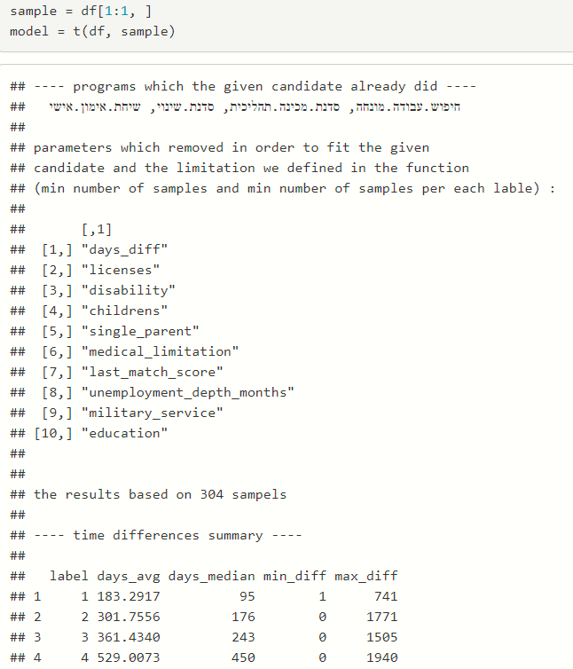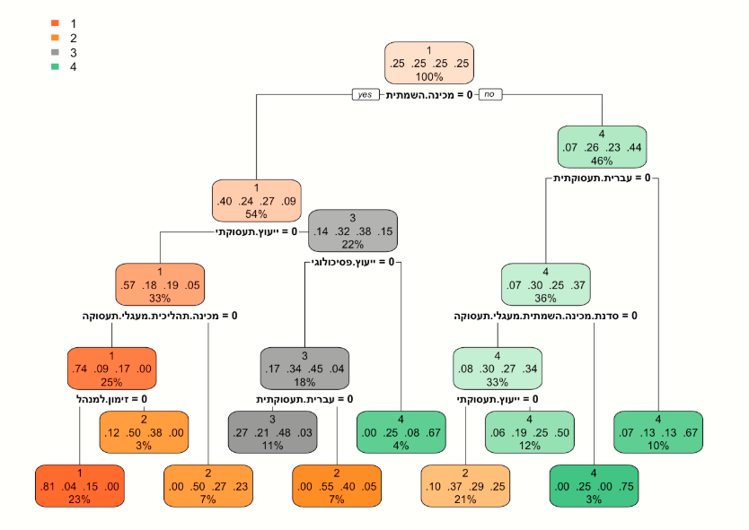

## שאלת מחקר מס' 5: האם יש השפעה בין המאפיינים הסוציואקונומיים של דורש עבודה לבין השמה?

שאלה זו היא לראות אם יש מאפיינים סוציו-אקונומי המשפיעים על השמה טובה יותר מאשר מאפיינים אחרים. המאפיינים הסוציו-אקונומיים של מחפשי עבודה הם: דת, גיל, הורה יחיד, מין, רמת השכלה, עיר, שפה, ארץ לידה, מצב משפחתי, ילדים עד גיל 18, סיווג מחפש העבודה, שיעורי נכות, נכות רפואית, רישיונות , שירות צבאי, אסיר משוחרר וחודש השמה ("תאריך השמה האחרון"). לאחר בניית מסגרת נתונים חדשה המורכבת מעמודות אלה, מיון של הנתונים הוכנס. מיון דתות לדתות מרכזיות: יהודיות, נוצריות, מוסלמיות ודרוזיות, אחרת, יהיה לזה ערך של 'אחר'. רמת החינוך סווגה למגמות: תעודת בגרות, תיכון, תואר ומקצועי. גילאים קיבצו קבוצות לפי נוהלי שירות התעסוקה: 15-29, 30-39, 40-49, 50-54, 55+. בעמודה 'ארץ לידה' ישנם כמה מקומות בישראל שחולקו: ישראל, יהודה ושומרון, רמת הגולן. כל ארץ מולדת עם תדירות של פחות מ -1% נשרה מהנתונים מכיוון שמדובר במקרי סיום שלא ישפיעו על התוצאות שלהלן. שימוש במודל רגרסיה מולטינומית המשווה את המודל עם כל המשתנים למודל החותך בלבד עם נוסחאת McFadden's. רגרסיה רב-משתנית רב-עוצמתית מקשה על הגעה לתוצאה הקרובה ל -1 מכיוון שנדרשים פרמטרים הסבריים חזקים מאוד כדי להגדיל את הערכה של הערכת McFadden's. בניסיון לשחק עם המודל ולשחק בין משתנים ולהסיר משתנים לא רלוונטיים, לא התקבלה תוצאה טובה יותר סטטיסטית מהמודל המלא. במקרה של הנתונים שלי, אומד McFadden's הוא 0.239. על פי McFadden's, אומד של מודל התאמה טובה הוא בין 0.2 ל 0.4 [12], כך שאפשר לומר שהוא מובהק סטטיסטית וכי יש קשר בין המשתנים הסוציו אקונומיים לסוג ההשמה. המשתנים המוצגים על ידי המודל נוטים יותר להשפיע על תוצאת ההשמה (איזה סוג הצלחה של דורש העבודה).

חלק מתוצאות המודל יכולות להיות קיימות כחשיבה מהירה, אך חלקן יכולות להפתיע את כולנו. כל תוצאות הדגם מושוות לסוג הצלחה 4 (כישלון) וכל תוצאת מודל הוצגה היא משמעותית (ρ <0.05).

1. ישנן יותר ערים ערביות בהשוואה לערים יהודיות בסוגי הצלחה 1 ו -2.  
   דת של יהודי ומוסלמי נמצאים מובהקים יותר להיות בסוג הצלחה 1.   
   כל התוצאות הנ"ל תומכות בתוצאת שאלת מחקר מספר אחת.
2. ישנן מדינות אשר משפיעות על סוג ההצלחה של דורש העבודה דרך התכונית. כמו ברית המועצות וצרפת שבאופן משמעותי יותר נוטות להיות בסוג הצלחה 3 מאשר בסוג הצלחה 1 (לפי ערך ρ). אתיופיה משמעותית יותר להיות בסוג הצלחה 2.
3. להשכלה יש השפעה חזקה על סוג הצלחה. לתואר אקדמי או תעודת בגרות מובהקות חזקה להיות בסוג הצלחה 1, ואי-השכלה מובהקת להיות בסוג הצלחה 3.
4. מוגבלות משפיעה על חיי אדם כולל הצלחה בתוכנית. מ 20% -59% מובהק יותר להיות בסוג הצלחה 2 ובין- 60% -100% להיות בסוג הצלחה 3, אך אי-נכות מובהקת להיות בסוג הצלחה 2 ולא 1 כפי שציפינו.

# **מסקנות**

המחקר המוצע נועד לבחון את גורמי ההצלחה של תוכנית מעגלי התעסוקה של שירות התעסוקה הישראלי. נמצא כי אין הבדל בין השמות הערבים להשמות בשאר האוכלוסיות. מספר מחפשי העבודה שעדין ללא השמה המשתתפים בתוכנית הוא 50% מה שמציין בשיעור השמות נמוך, יתר על כן, אורך הממוצע להימצאות בתוכנית טרם השמה הוא 341 יום. בעקבות הממצא, הוכח שככל שמחפש העבודה שנמצא בתוכנית לאורך זמן גדול יותר, איכות ההשמה שלו (סוג הצלחה) יורד. בהמשך הוקם מודל עץ החלטה כדי להעריך את ההשפעה בין פעילויות התוכנית על השמתם של דורשי העבודה והיא תמכה בתוצאה של הממצא. מודל רגרסיה מולטינומית פותח כדי להעריך את הקשר בין אבטלה למאפיין הסוציו-אקונומי של דורשי העבודה (דת, גיל, הורה יחיד, מין, רמת השכלה, עיר, שפה, ארץ לידה, מצב משפחתי, ילדים עד גיל 18, סיווג דורש העבודה, שיעורי נכות, נכות רפואית, רישיונות, שירות צבאי, אסיר משוחרר וחודש ההשמה) לסוגי הצלחה. חלק מתוצאות המודל יכולות להתפרש כחשיבה הגיונית, אך חלקן יכולות להפתיע, כמו שנמצא שיש יותר ערים ערביות הנמצאות בסוגי הצלחה 1 או 2 מאשר ערים יהודיות. דת של יהודי ומוסלמי נמצאים מובהקים יותר להיות בסוג הצלחה 1. ישנן מדינות אשר משפיעות על סוג ההצלחה של דורש העבודה דרך התכונית. כמו ברית המועצות וצרפת שבאופן משמעותי יותר נוטות להיות בסוג הצלחה 3 מאשר בסוג הצלחה 1 (לפי ערך ρ). אתיופיה משמעותית יותר להיות בסוג הצלחה 2. להשכלה יש השפעה חזקה על סוג הצלחה. לתואר אקדמי או תעודת בגרות מובהקות חזקה להיות בסוג הצלחה 1, ואי-השכלה מובהקת להיות בסוג הצלחה 3. מוגבלות משפיעה על חיי אדם כולל הצלחה בתוכנית. מ 20% -59% מובהק יותר להיות בסוג הצלחה 2 ובין- 60% -100% להיות בסוג הצלחה 3, אך אי-נכות מובהקת להיות בסוג הצלחה 2 ולא 1 כפי שציפינו.

# **ביבליוגרפיה**

1. Ladislav Kabáta, David Hampelb, Ladislava Issever Grochováb, Jitka Janováb, Luboš Střelecb, "Alternative approaches for assessing the European countries economic and social results". *17th International Conference Enterprise and Competitive Environment 2014* Volume 12, Pages 1-804 (2014), [https://doi.org/10.1016/S2212-5671(14)00345-1](https://doi.org/10.1016/S2212-5671(14)00345-1" \o "Persistent link using digital object identifier" \t "_blank)
2. Els Sol C.C.A.M. (2016), "Getting unemployed with problematic debt problems to work. A quick scan of debt helps strategies by European Public Employment Services", Universiteit van Amsterdam, AIAS Working Paper 167. <http://wapes.org/en/system/files/wp_167_-_sol1_1.pdf>
3. Rainer Winkelmann, "Unemployment and happiness". [*http://dx.doi.org/10.15185/izawol.94*](http://dx.doi.org/10.15185/izawol.94) , October 2014.
4. Lucía Artazcoz, MPH, Joan Benach, Ph.D., Carme Borrell, Ph.D., and Immaculada Cortès, MPH, "Unemployment and Mental Health: Understanding the Interactions Among Gender, Family Roles, and Social Class", *American Journal of Public Health* January 2004, Vol 94, No. 1. <https://dx.doi.org/10.2105%2Fajph.94.1.82>
5. Zwinkels, W. en Guiaux, M. (2015) "Schulden belemmeren terugkeer naar werk" ESB, 1000 (4722),690-92.  
   Zwinkels, W. (2015), "Wie heeft schuld? Een kwantitatieve analyse van schulden bij uitkeringsgerechtigden". Amsterdam:UWV.
6. Koning, P. (2014) "Door schuldhulpverlening uit de bijstand". ESB jrg 99 (4677), 38-41.
7. Sol, C.C.A.M. & K. Kok , *"Fit or Unfit: Theorie en praktijk van Re-integratie*", 2014 Amsterdam: RVO.
8. Gabriella Sjögren Lindquist, "Unemployment insurance, social assistance, and activation policy in Sweden", Implementierung the news basic allowance for job seekers, Berlin. 17-18 April 2007.  
   <https://www.researchgate.net/publication/266094284>
9. Tea Lallukka, Martta Kerkelä, Tiina Ristikari, Marko Merikukkac, Heikki Hiilamo, Marianna Virtanen, Simon Øverland, Mika Gissler, Jaana I. Halonen, "Determinants of long-term unemployment in early adulthood: A Finnish birth cohort study", Volume 8, August 2019, 100410. <https://doi.org/10.1016/j.ssmph.2019.100410>
10. The Unemployment Rate by the OECD:   
    <https://data.oecd.org/unemp/unemployment-rate.htm>
11. The Israeli Employment Service  
    <https://www.taasuka.gov.il/he/About/Pages/default.aspx>
12. Wikipedia- Active labor market policies  
    <https://en.wikipedia.org/wiki/Active_labour_market_policies>
13. Luis Centeno, Mário Centeno, Álvaro A. Novo, "*Evaluating job-search programs for old and young individuals: Heterogeneous impact on unemployment duration*", Labour Economics 16, (2009) 12–25, <https://doi.org/10.1016/j.labeco.2008.02.004>
14. EURES - The European Job Mobility Portal  
    <https://ec.europa.eu/eures/public/en/homepage>
15. Yan DI, "*China’s Employment Policies and Strategies"*, Chinese Academy of Labour and Social Security, Ministry of Labour and Social Security, P.R.China, <http://www.oecd.org/els/emp/37865430.pdf>
16. John P. Martin " *Activation and Active Labour Market Policies in OECD Countries- Stylized Facts and Evidence on their Effectiveness*", Geary Institute, University College Dublin and IZA, June 2014. <http://ftp.iza.org/pp84.pdf>
17. Benjamin Crost, *"Can workfare programs offset the negative effect of unemployment on subjective well-being?",* *Economics Letters*, Volume 140, March 2016, Pages 42-47. <http://dx.doi.org/10.1016/j.econlet.2015.12.007>
18. Signe Hald Andersen, "*Exiting unemployment: How do program effects depend on individual coping strategies?"*, Journal of Economic Psychology 32, (2011) 248–258.  
    <https://doi.org/10.1016/j.joep.2010.01.013>
19. Head of Publications Service, OECD Publications Service, *"The Public Employment Service in The United States"*, 2000. <http://www.oecd.org/employment/emp/thepublicemploymentserviceintheunitedstates.htm>
20. The United States. Congress. House. Committee on Education and Labor. Subcommittee on Employment Opportunities, "*Welfare jobs legislation: hearing before the Subcommittee on Employment Opportunities of the Committee on Education and Labor, House of Representatives; Ninety-sixth Congress, first[-second] session, on H.R. 4425 ... H.R. 4426,* 1979-1980, page 66-67. <https://books.google.co.il/books?id=zrBTKOmLgUsC&printsec=frontcover&hl=iw&source=gbs_ge_summary_r&cad=0#v=onepage&q&f=false>
21. Taub Center Staff, *"Arab Israeli Unemployment Much Higher than Previously Thought"*, Bulletin Articles December 02, 2012.<http://taubcenter.org.il/arab-israeli-unemployment-much-higher-than-previously-thought-2/>
22. Sami Miaari, *"The Dynamics of Unemployment among the Arabs in Israel: Evidence from Panel Data",* October 2008. <https://www.researchgate.net/publication/318723797>
23. Avishai Benish, *"Wisconsin program implementation in Israel"*.  
    [https://web.archive.org/web/20060704075219/http://www.commitment.org.il/art\_images/files/943299552/Benish.pdf](https://web.archive.org/web/20060704075219/http:/www.commitment.org.il/art_images/files/943299552/Benish.pdf)
24. משרד העבודה והרווחה- הערבים בישראל, דיוקן האוכלוסיה, מקפייני תעסוקה, רמת חיים, הכנסות והוצאות 2015, עמוד 19.  
    <https://employment.molsa.gov.il/Research/Documents/X13478.pdf>
25. הלשכה המרכזית לסטטיסטיקה, שנתון סטטיסטי לישראל 2017, פרק 9 שוק העבודה  
    <https://meyda.education.gov.il/files/Mazkirut_Pedagogit/MadaeySviva/2017-2018/shnaton_stat_2017.pdf>
26. שירות התעסוקה- הודעה על מכרז תפוח 2017  
    <https://www.taasuka.gov.il/he/about/jointventures/pages/tapuach.aspx>